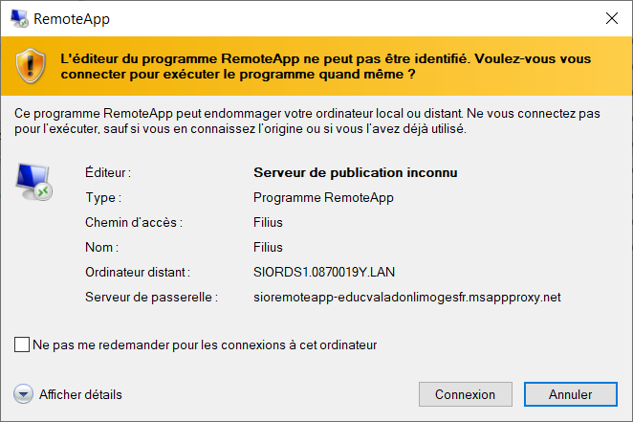
1) Accès au logiciel Filius
- Télécharge le fichier RDSFilius.rdp déposé sur Pronote ou dans le dossier de la classe et enregistre-le sur ton ordinateur. Ce fichier te permet d’accéder à un logiciel disponible sur le réseau du lycée.
- Exécute ce fichier ou double-clique sur le fichier RDSFilius.rdp.
- Ignore l’avertissement qui s’affiche et clique sur connexion.
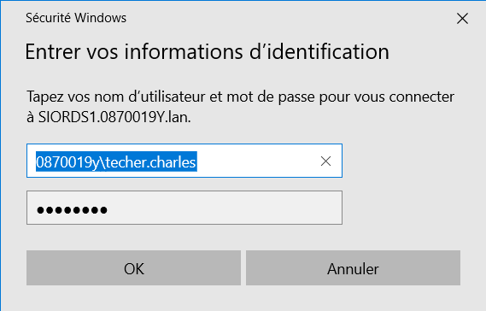
- Saisis ton identifiant Office 365 utilisé au lycée ; il doit ressembler à nom.prenom@educ-valadon-limoges.fr
avec ton propre nom et prénom.
- Saisis ton mot de passe du lycée.
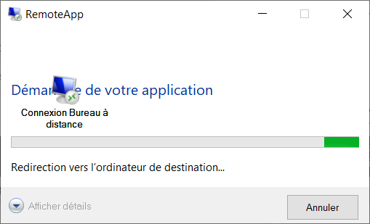
- Attends quelques secondes le temps que la connexion soit établie (environ 5 secondes)
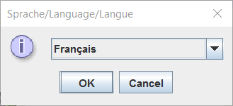
- Pour terminer, choisis comme langue le Français.

Question : visualises-tu le logiciel Filius sur ton ordinateur (Oui ou non) ? ………………………………………
